UNIVERSIDADE FEDERAL DO RIO GRANDE DO SUL

INSTITUTO DE FÍSICA
PROJETO INDIVIDUAL
FIS01227 – Métodos Computacionais B

Energia Solar, uma Alternativa Inteligente


Nome: William Gabriel Schossler
Cartão: 00265837

Porto Alegre, Setembro de 2017

Resumo: Este trabalho tem como objetivo apresentar ao interlocutor a energia solar como uma alternativa às demais formas de energia.

Introdução

Não é exagero dizer que a energia é um recurso fundamental, ela literalmente move o mundo e graças a ela, a humanidade dispõe da tecnologia atual. Muitas são as maneiras nas quais podemos coletar energia, entretanto, algumas delas acabam agredindo o meio ambiente. O aquecimento global é um fato comprovado, entretanto, abrir mão da energia custaria muito caro, o que nos põe em um dilema. A fim de resolver tal problema, uma alternativa inteligente é utilizar a nossa estrela como fonte energética, convertendo a chamada energia solar em energia elétrica.
Neste trabalho pretendo expor como e porque podemos coletar tal energia, esclarecendo os métodos que dispomos para tal conversão energética. Apesar de envolver alguns conceitos relativamente complexos aqueles sem formação na área, pretende-se utilizar equações e exemplos simples para que qualquer leitor possa entender o assunto ao mesmo tempo que, adquira um conhecimento concreto.

Referencial

Antes que possamos prosseguir, é fundamental entender o que de fato é o sol. O nosso sol é uma estrela, e portanto realiza um processo chamado “fusão nuclear”, no sol 4 prótons são fundidos em um núcleo de hélio. Se você pegar uma tabela periódica verá que a massa de 4 hidrogênios é superior à massa de um hélio, é desta diferença de massa é que o sol obtém sua energia.
É possível utilizar instrumentos para medir a quantidade de energia emitida por segundo, o que chamamos de luminosidade, para se ter noção, é estimado que a luminosidade solar seja de aproximadamente , este é um valor muito elevado (um computador consome por volta de 400 ). É evidente que devido à distância ocorra uma perda de energia. Sabemos que o fluxo solar logo acima da atmosfera é de , esta é a “constante solar”.
Entretanto, não estamos preocupados com a energia acima da atmosfera, medições mostram que a energia que chega perpendicularmente à superfície da terra é por volta de . Disto tiramos a nossa primeira equação.

(1)

Onde “” é a potência que incide sobre uma determinada região “”. “” é a nossa constante solar na superfície terrestre, que vale . Entretanto, veja que a constante “” depende do ângulo entre os raios solares e a superfície incidida.
Desenho 1 – Ângulo de Incidência

O “Desenho 1” demonstra visualmente a área efetivamente atingida pelos raios solares, com trigonometria encontramos que a nova área . Juntando estas duas informações podemos adaptar a equação (1) para englobar uma situação não perpendicular, aplicando as devidas alterações encontramos o seguinte resultado

(2)
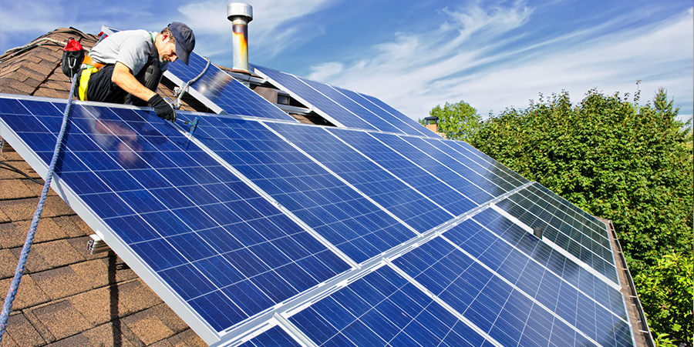
As equações acima são importantes pois através delas podemos calcular a potência que conseguimos converter energia luminosa em energia elétrica. O principal dispositivo para este tipo de conversão chama-se “célula fotovoltaica”.
Figura 1 - Células Fotovoltaicas
O grande problema é que as células fotovoltaicas não podem converter completamente a energia, isto é, existe uma constante de eficiência que determina a fração convertida. Na equação abaixo a constante de eficiência é chamada de .

(3)
O eficiência das células fotovoltaicas pode chegar até 36% (). Apesar de parecer um valor baixo, podemos compensar todos esses atenuantes aumentando a área de superfície da célula.

Conclusão

Á priori, a demanda de energia é muito elevada para ser suprida apenas por energia solar, entretanto, devemos estar cientes que como toda tecnologia, as células fotovoltaicas estão evoluindo cada vez mais, a primeira célula possuía apenas 6% de eficiência, hoje possuímos células 6 vezes mais eficientes.
Além de não agredir o meio ambiente, a grande vantagem da energia solar é a sua praticidade. Podemos utilizar uma célula fotovoltaica em qualquer lugar, sem falar que, ela não depende de um recurso limitado uma vez que esperamos que o sol brilhe por mais alguns bilhões de anos.
No brasil, o único problema desta forma de energia é o preço, um conjunto de células fotovoltaicas pode chegar a milhares de reais, o que torna inviável para a população mais pobre, que é justamente a grande maioria que compõe o pais. Vemos que estes problemas econômicos podem ser sanados, a Alemanha por exemplo, passou a investir brutalmente em energia solar. São diversos os dados que apontam a energia solar como uma alternativa inteligente para o problema energético, por mais que hajam empecilhos econômicos ou técnicos, devemos estudar para resolve-los pois afinal, o planeta terra é nossa única casa, e dela não podemos desistir.

NASA – Disponível em www.nasa.gov/topics/earth/features/temp-analysis-2009.html. Acessado em 03 de setembro de 2017.
S.O. KEPLER, M.F.O. SARAIVA, ASTRONOMIA E ASTROFÍSICA. Disponível em http:astro.if.ufrgs.br/livro.pdf. Acessado em 03 de setembro de 2017.
INOVAÇÃO TECNOLÓGICA – Disponível em www.inovacaotecnologica.com.br/noticias/noticia.php?artigo=celulas-solares-multijuncao-batem-recordes-eficiencia&id=010115170831#.WawTYFV97cd. Acessado em 03 de setembro de 2017.
MEIO SÉCULO DE HISTÓRIA FOTOVOLTAICA – Disponível em http://solar.fc.ul.pt/gazeta2006.pdf. Acessado em 03 de setembro de 2017.
AMERICANAS – Disponível em https://www.americanas.com.br/produto/23747436. Acessado em 03 de setembro de 2017.
EPOCA - Disponível em epoca.globo.com/ciencia-e-meio-ambiente/blog-do-planeta/noticia/2017/06/aposta-da-alemanha-em-energia-solar.html. Acessado em 03 de setembro de 2017

